时控件件号管理
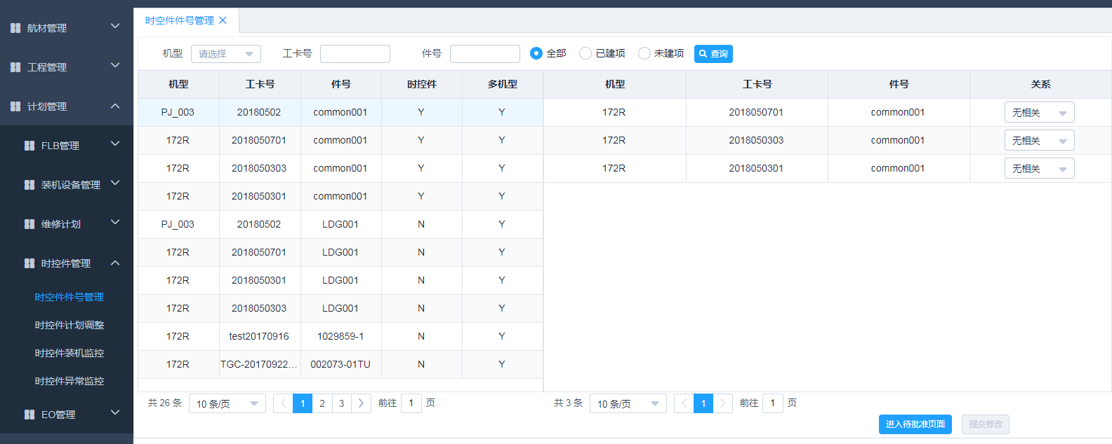

查询。
机型下拉列表，工卡号模糊查询，件号模糊查询，单选按钮；
已建项：工卡表cga_pj_job_card控制类型为BJJ部件检且件视图item_view中ITEM_ENGINEERING_TYPE类型为时控件SKJ；
未建项：工卡表cga_pj_job_card控制类型为BJJ部件检且件视图item_view中ITEM_ENGINEERING_TYPE类型不为时控件SKJ

查询，多表联合查询，结果显示在左侧列表中。
机型字段，来自机型信息表cga_pj_plane_models；
工卡号字段，来自cga_pj_job_card工卡表；
件号字段，来自适用性飞机cga_pj_job_card_plane表；
时控件字段，若件视图item_view中ITEM_ENGINEERING_TYPE类型为时控件SKJ，则显示Y否则显示N；
多机型字段，所有查询结果中，若同一个件号出现2次及以上，则显示Y，否则显示N；

点击左侧列表某行，根据此行的件号筛选相同件号的数据（不包含自身）并显示在右侧，左右数据的来源除了关系字段完全相同；
关系字段为下拉列表，值来自cga_plan_num_relation时控件件号管理关联关系表，若表中查询不到则显示默认值无相关；
4种关系：等同、包含、被包含、无关联
默认为无关联
另外当右侧工卡以左侧工卡呈现时，包含则会显示被包含，被包含显示包含，等同依旧是等同，避免重复设置。

提交修改
若右侧下拉列表无改动，则禁用；改动后立即可用；
提交修改，则将关联关系保存到cga_plan_num_relatio表；

进入待处理页面
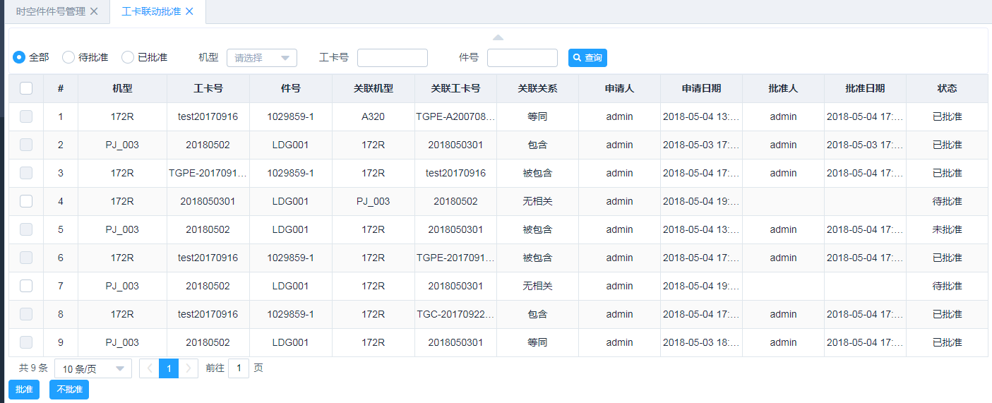
从cga_plan_num_relatio表，单表模糊组合查询；列前为多选复选框，若已批准的则禁用复选框；
新提交的关联关系状态为待批准；
点击批准，则修改状态为已批准，点击不批准则将此条数据状态改为不批准。

时控件装机监控
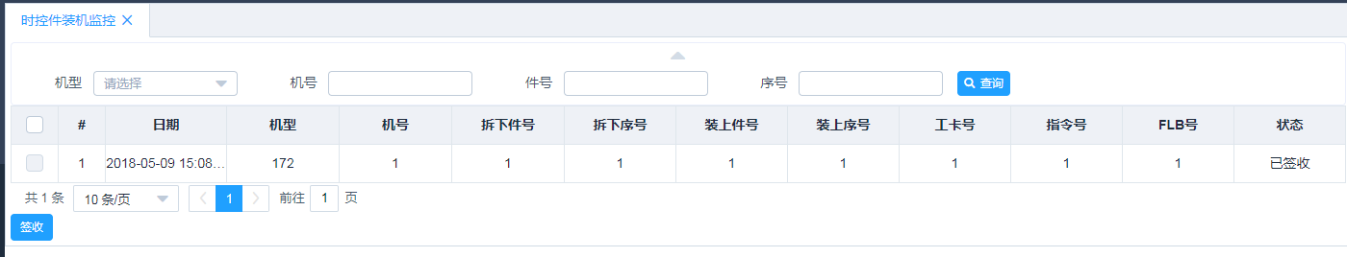
查询，组合模糊查询，数据来自cga_plan_time_load_monitor装机监控表；
状态字段：未签收，已签收；
列前多选复选框，已签收的则禁用；
选中要签收的数据，点击完成签收；

时控件异常监控
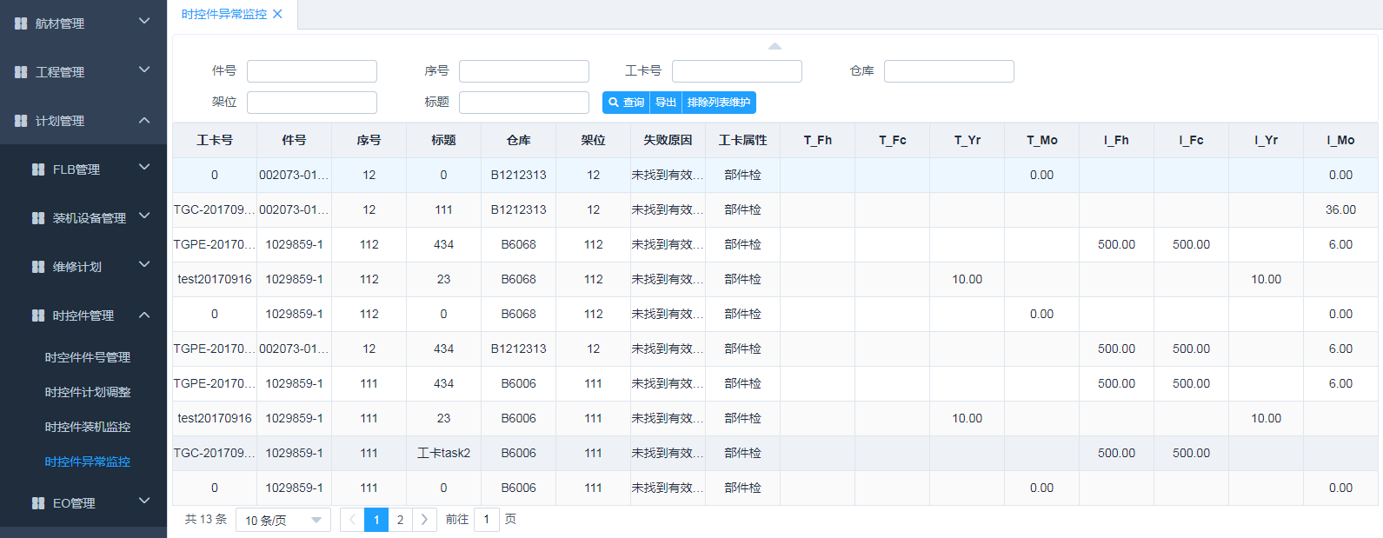

组合模糊查询；
数据来源：时控件生成异常表cga_tc_plan_err；查询时去掉排除列表cga_plan_time_except中匹配的结果
T_fh及后面的字段，联合工卡控制信息表cga_pj_job_card_work_control得出；

导出

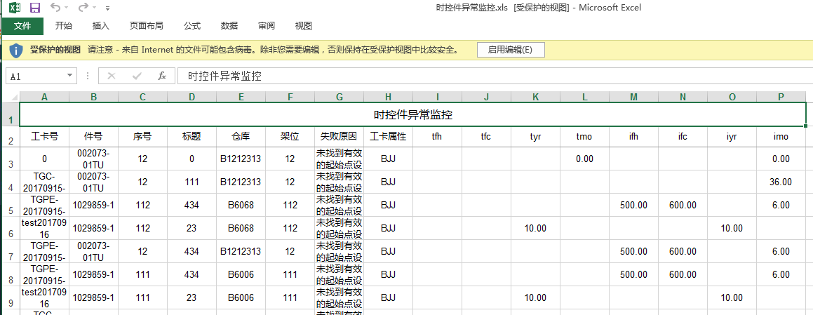
把查询结果导出到excel;

排除列表维护
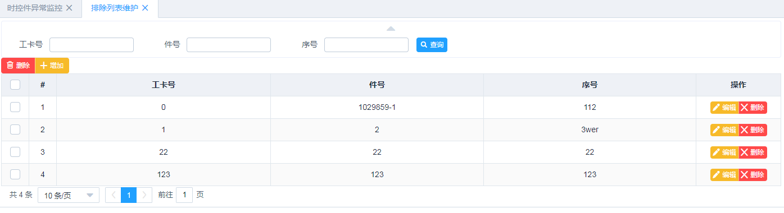
cga_plan_time_except单表增删改查

Eo前置工作提醒
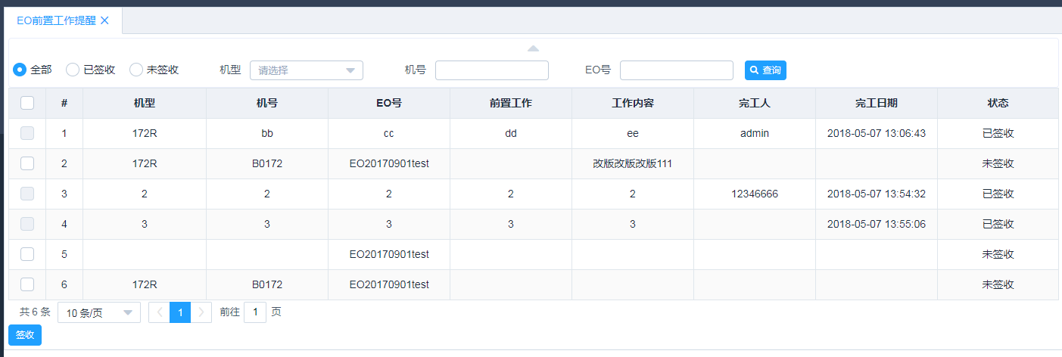
cga_plan_eo_pre_work_reminder表；
单表组合模糊查询；
状态分已签收和未签收；
已签收的列前复选框禁用；
点击签收更改状态字段的值，可批量签收；

换件信息查询
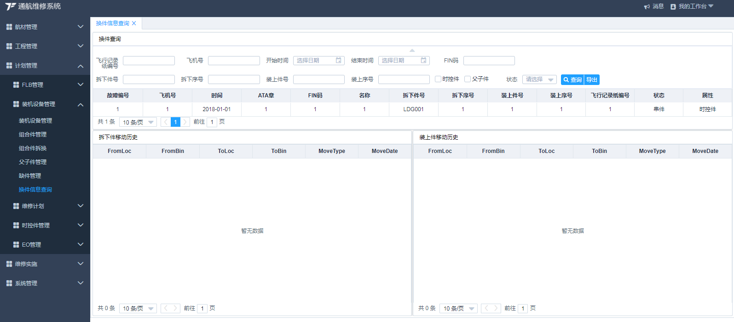

换件查询
涉及表cga_repair_flb，cga_repair_flb_report，cga_repair_flb_report_detail；

拆下件历史，装上件历史
涉及表：cga_plan_eqmove；
点击换件信息中的某一条，下方出现拆下件的拆下件移动历史，和装上件的装上件移动历史；

导出
只导出查询到的换件信息
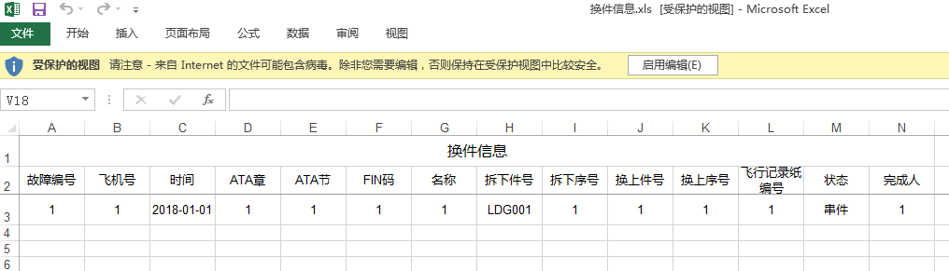

缺件管理
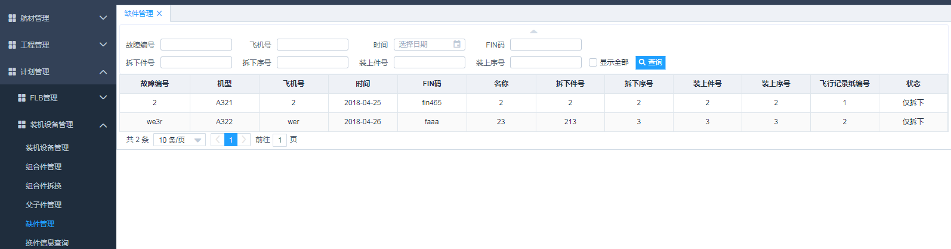
组合模糊查询；
涉及表：cga_plan_lack_item；
显示全部:不勾选则只查询状态为仅拆下的；勾选则查询全部；

